Выпуск № 12( 37) февраль 2015
Киёвская СОШ
К 70 - летию Победы

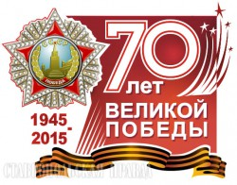

2015 год – год 70-летия Победы в Великой Отечественной войне.
Редеют ряды ветеранов, уходят из жизни те, кто защищал Родину в тяжёлую для неё годину. И наш священный долг перед теми, кто жив и кого уже нет с нами, - сохранить память о Великой Победе, о миллионах погибших и пропавших без вести…
Наверняка у многих сохранились солдатские треугольники, и мы будем рады, если вы принесёте их к нам и расскажите о ваших отцах, дедах, прадедах. Есть ещё и снимки той поры. Мы поместим их в рубрике « История одной фотографии».
Пишите, приносите в школьную редакцию письма, фотографии, воспоминания. Всё это станет нашим с вами вкладом в общее дело, объединённое одним словом – ПАМЯТЬ.
Сделано в школьном ПРЕСС-ЦЕНТРЕ ДШО «Ровесник»

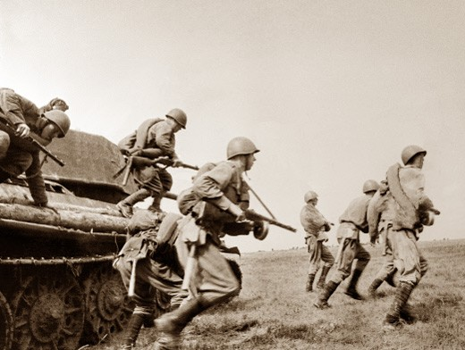

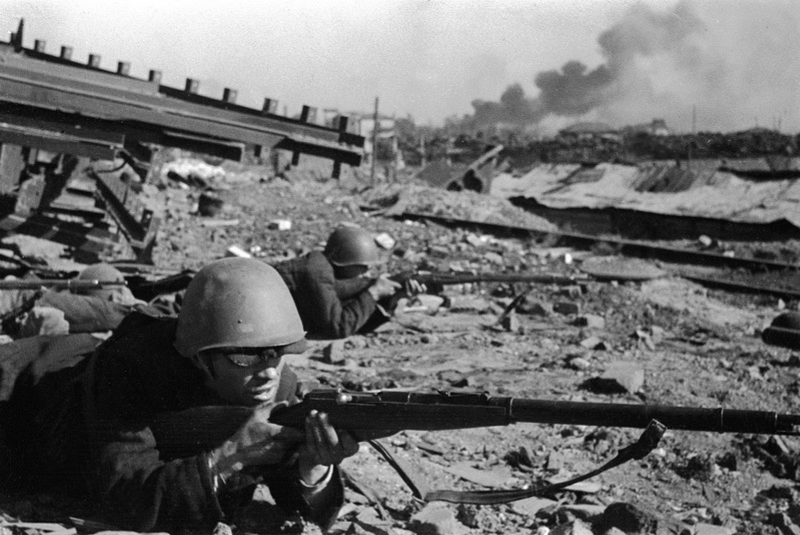

Школьный ПРЕСС ЦЕНТР

